La Iglesia sinodal desde la armonía relacional: reflexión teológico-pastoral en el Tercer Encuentro de plataformas, pastorales y redes eclesiales
18 de febrero de 2026 Micaela Alejandra Díaz Celam, Mundo, Noticias del Sínodo, Portada
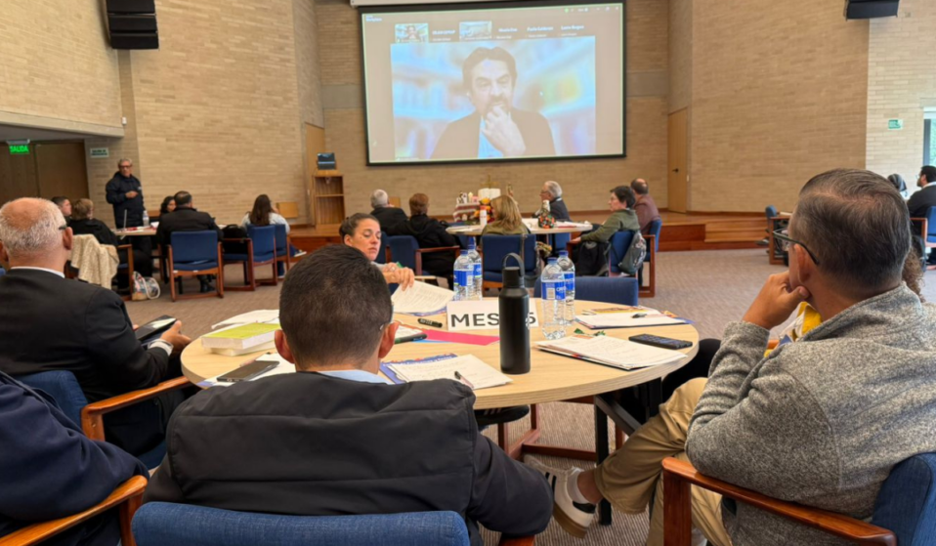
Durante el Tercer Encuentro de plataformas, pastorales y redes eclesiales articuladas por el Celam, se desarrolló el espacio de Iluminación Teológico-Pastoral titulado “Reflexión sobre la Iglesia sinodal a la luz del Documento Final del Sínodo”, a cargo del teólogo mexicano Ernesto Palafox, quien propuso una lectura estructurada en torno a los “componentes centrales en la armonía sinodal”.
Doctor en teología pastoral por la Universidad Católica de Lovaina y profesor de la Universidad Pontificia de México, Palafox centró su intervención en el Documento Final del Sínodo sobre la Sinodalidad, del cual extrajo cinco elementos que, en su articulación, permiten comprender y encarnar la sinodalidad como estilo de Iglesia.
Precisó que su propuesta identifica cinco componentes que deben ponerse en relación: El estilo, la estructura, los procesos, los eventos y la evaluación son cinco elementos que se ponen en armonía para que la sinodalidad se haga presente en las acciones pastorales.

El estilo como punto de partida
Para el teólogo, la sinodalidad es un modo de ser: “La sinodalidad imprime un estilo, es el modo de vivir y de obrar de la Iglesia”, explicó, señalando que se trata del modus operandi, vivendi y procedendi que configura actitudes, disposiciones espirituales y relaciones evangélicas.
En esa línea, señaló que no se trata de repetir externamente prácticas del pasado, sino de asumir su profundidad evangélica: “No hacer aquello de vamos a hacer lo mismo que hacía Jesús, más bien hay que hacer lo equivalente”. Este estilo, añadió, atraviesa también el ejercicio de la autoridad, el discernimiento comunitario y la rendición de cuentas.
De allí que insistiera en que la conversión sinodal comienza por una transformación interior: “Sin cambio de estilo no hay auténtica conversión también sinodal”.

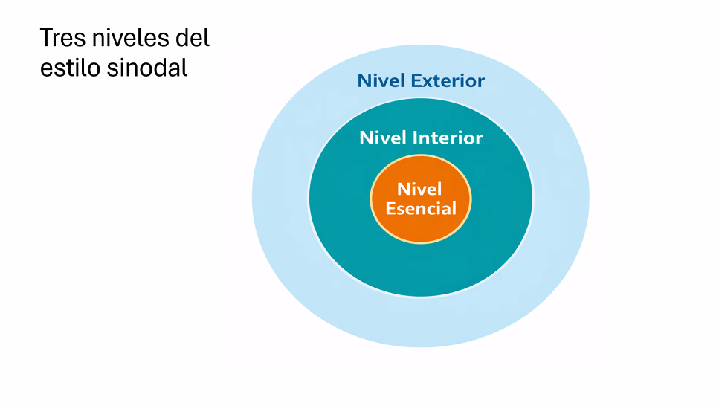Estructuras que custodien el espíritu
Al abordar el segundo componente, explicó que la sinodalidad “adjetiva las estructuras, es decir, las califica”. Las estructuras, sostuvo, no son un problema en sí mismas, sino que requieren discernimiento sobre la forma que adoptan y el espíritu que encarnan.
“La armonía se institucionaliza sin perder su carácter relacional”, dijo, e indicó que las estructuras existen para custodiar el estilo y no para sustituirlo. Por ello, precisó que el verdadero desafío no es la existencia de organización eclesial, sino su orientación: “La iglesia también está estructurada de una manera. Y entonces aquí el problema no es que sea estructurada, sino de qué forma se estructura”.
En este punto, llamó a evaluar si las estructuras transmiten valores evangélicos, si son justas y si funcionan como cauces para la misión, evitando convertirse en mecanismos de preservación institucional.

Procesos que dinamizan la vida eclesial
El tercer elemento desarrollado fue el de los procesos. Palafox advirtió que “cuando una estructura no incluye procesos se hace rígida”, resaltando que la vida pastoral requiere dinamismo histórico y apertura al cambio.
Definió el proceso sinodal como “el resultado de la conducta relacional de los agentes frente a una situación socio-eclesial existente”, es decir, una respuesta comunitaria situada en la realidad concreta. Recordó además que el propio camino de Jesús estuvo marcado por un desarrollo histórico: “Jesús fue un hombre en proceso, un ser en proceso, con una historia que se va haciendo”.
Explicó que la sinodalidad no es un acto puntual, sino un camino continuo en el que convergen ritmos diversos con un horizonte común. “Los procesos pastorales tienen ritmos diversos y rumbos comunes”, señaló, comparándolos con una peregrinación en la que cada grupo avanza a su propio paso, pero compartiendo la misma dirección.

Eventos que expresan el camino y la evaluación para clarificar, rectificar y radicalizar
En cuanto a los eventos, como sínodos, asambleas o congresos, aclaró que no se oponen a los procesos, sino que son su expresión visible: “Es la manifestación histórica y visible del proceso”. Sin embargo, advirtió que cuando los eventos no están sustentados por un proceso previo y posterior, pierden consistencia: “Si no está sustentado por un proceso subyacente, el evento se cae por sí mismo”, e insistió en que no pueden absolutizarse ni reducir la sinodalidad a momentos puntuales.
Como quinto componente propuso la evaluación, inspirada en la práctica de Jesús, a quien describió como alguien que clarificaba situaciones, rectificaba caminos y radicalizaba el sentido de la misión. “La práctica de Jesús fue de clarificación, de rectificación y de radicalización”, sostuvo.
Evaluar, explicó, implica comprender lo que realmente ocurre, ajustar la práctica a la verdad descubierta y asumir con coherencia las consecuencias del discernimiento. Este dinamismo, lejos de ser un ejercicio burocrático, forma parte del camino espiritual y pastoral de la comunidad.

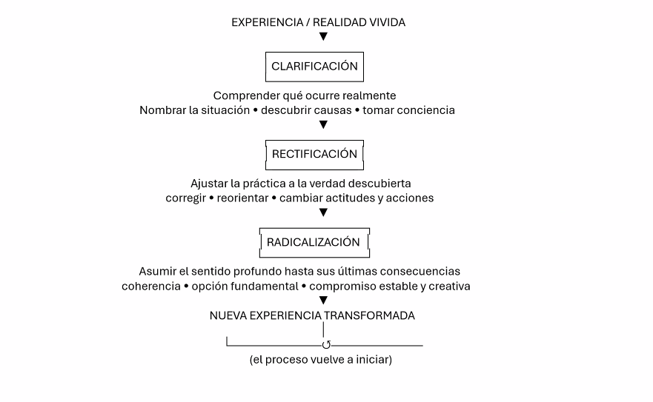

La armonía como clave integradora
En la parte final de su intervención, Palafox ahondó en la noción de armonía como clave articuladora de los cinco elementos: “No es la suma de partes, sino el dinamismo relacional”, señaló, y remarcó que la armonía integra diferencias y ministerios diversos sin anularlos.
Retomando el horizonte propuesto por el Papa Francisco, recordó que la sinodalidad se sostiene en la inseparable relación entre comunión, participación y misión. “No puedo pensar una si no pienso las tres”, expresó, sintetizando su propuesta en una afirmación final: “No hay sinodalidad solo como evento. No hay procesos sinodales sin evaluación. No hay estructuras sinodales sin estilo evangélico. Todo converge en armonía sinodal que es relacional, espiritual y práctico”.

Le puede interesar: Padre Francisco Hernández analiza el desafío de tejer redes en una Iglesia sinodal
Suscríbete gratis por a nuestro canal de Whatsapp https://bit.ly/4hbWWN0
Descarga la versión popular de Rerum novarum, la encíclica primera encíclica que marcó la historia social de la Iglesia https://bit.ly/4q1aKho
Descubre la nueva oferta 2026 de cursos, diplomados y licenciaturas en el Cebitepal https://bit.ly/4aHAue1
Porque hay que cuidar a quienes protegen la creación, llega el podcast La Vida pende de un Hilo https://bit.ly/46cGUiB

